ΔΙΚΑΙΩΜΑ ΨΗΦΟΥ- ΕΚΛΟΓΕΣ

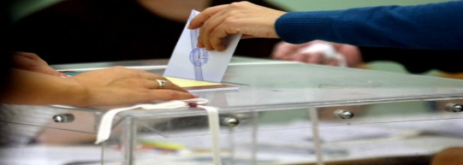
Στη χώρα μας, την Ελλάδα, αυτός που εξουσιάζει, που κυβερνά είναι ο λαός. Επειδή όμως οι Έλληνες είναι 10.000.000 κόσμος δε θα μπορούσαν να συγκεντρωθούν όπως στα αρχαία χρόνια σε ένα μέρος και να πάρουν αποφάσεις. Γι’ αυτό κάνουν εκλογές. Ψηφίζουν δηλαδή αυτούς, που θεωρούν πιο ικανούς, για να τους αντιπροσωπεύσουν και να κυβερνήσουν τον τόπο. Οι εκλογές γίνονται κάθε 4 χρόνια. Υπάρχουν αυτές οι κατηγορίες:
- Βουλευτικές (εκλέγονται 300 Βουλευτές στη Βουλή των Ελλήνων. Μέσα από αυτούς σχηματίζεται η Κυβέρνηση).
- Δημοτικές (εκλέγεται ο δήμαρχος ενός δήμου, δηλαδή μιας πόλης μαζί με το συμβούλιο του, π.χ. Δήμαρχος Πειραιώς).
- Περιφερειακές (εκλέγεται το περιφερειακό συμβούλιο και ο Περιφερειάρχης. Αφορά την οργάνωση μιας περιφέρειας, πολλών γειτονικών πόλεων).
- Εκλογές για το Ευρωπαικό Κοινοβούλιο (εκλέγουμε τους εκπροσώπους της χώρα μας στην Ευρώπη)
- Δημοψήφισμα (ψηφίζουμε για ένα σοβαρό θέμα. Η Κυβέρνηση της χώρας, αν πιστεύει, ότι για ένα συγκεκριμένο πολύ σοβαρό θέμα, πρέπει να αποφασίσει ο λαός τον καλεί σε δημοψήφισμα. Σε ένα χαρτί υπάρχει μια ερώτηση και ο κάθε ένας απαντά με ΝΑΙ ή ΟΧΙ. Στην Ελλάδα έγινε δημοψήφισμα το 2015).
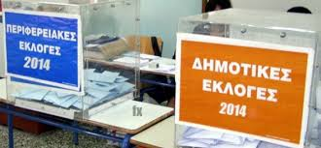
Ποιος, όμως έχει δικαίωμα να ψηφίσει στην Ελλάδα; Μπορούμε όλοι;
Δικαίωμα να ψηφίσουν στην Ελλάδα έχουν όσοι είναι:
- Έλληνες πολίτες ή έχουν αποκτήσει την ελληνική υπηκοότητα
- Άνω των 17 ετών, που είναι γραμμένοι στους εκλογικούς καταλόγους.
(Όσοι είναι στη φυλακή και έχουν κάνει πολύ κακές πράξεις, χάνουν το δικαίωμα να ψηφίζουν. Το ίδιο συμβαίνει και με τους ανθρώπους, που έχουν σοβαρά προβλήματα υγείας στο μυαλό τους και δεν καταλαβαίνουν τις πράξεις τους).
Οι πολίτες μπορούν να ψηφίσουν την μέρα των εκλογών από τις 7 το πρωί μέχρι τις 7 το βράδυ στο εκλογικό τμήμα της περιοχής τους.

Η ψήφος τους είναι:
- Μυστική (κανείς δεν χρειάζεται να ξέρει, τι έχουμε ψηφίσει)
- Μοναδική (μία φορά ψηφίζουμε με το ψηφοδέλτιο, που θα ρίξουμε στην κάλπη του εκλογικού μας τμήματος
- Καθολική(όλοι οι πολίτες, άνδρες και γυναίκες, που έχουν δικαίωμα μπορούν να ψηφίσουν, ανεξάρτητα αν είναι φτωχοί ή πλούσιοι, μορφωμένοι ή όχι κλπ)
- Υποχρεωτική (όλοι πρέπει να πηγαίνουμε να ψηφίζουμε, για να αποφασίζουμε εμείς για το μέλλον του τόπου μας).

Στις εκλογές, επιλέγουμε το ψηφοδέλτιο, που μας ενδιαφέρει και βάζουμε ένα σταυρό μπροστά από το όνομα του ατόμου, που επιθυμούμε να ψηφίσουμε. Βάζουμε το ψηφοδέλτιο (χαρτί) στο φάκελο, τον κλείνουμε καλά και τον ρίχνουμε στην κάλπη. Η εφορευτική επιτροπή διαγράφει το όνομά μας από τον κατάλογο και μετά τις 7 το βράδυ, ανοίγει την κάλπη μαζί με τη δικαστικό αντιπρόσωπο και μετρά τα ψηφοδέλτια και τους σταυρούς. Πρώτο κόμμα βγαίνει αυτό, που συγκεντρώνει τα περισσότερα ψηφοδέλτια. Αυτή είναι η εκλογική διαδικασία.
